**06.05.20 12 клас М.Люклян**

**Повторення теми «КООРДИНАТИ І ВЕКТОРИ»**

**Повторення**

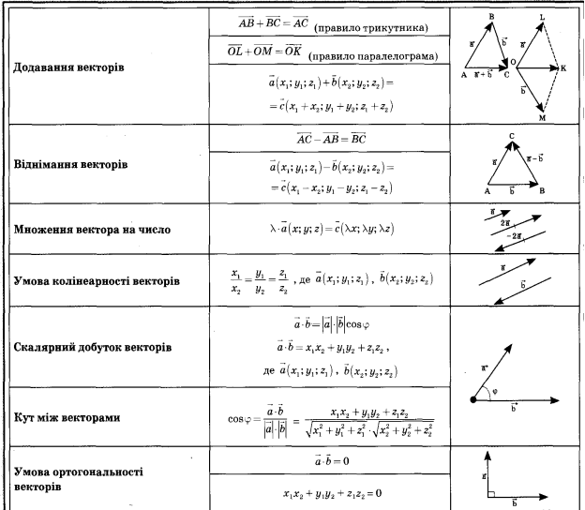

**Колективне розв’язування вправ.**

Математичний диктант(варіант2 самостійно)

Дано вектори:

Варіант 1 — **(3; 0; 4); **(7; 0; 2); Варіант 2 — (2; -2; 0); (3; 0; -3).



Запишіть:

1) координати вектора ** , якщо ** = + , (2 бали)



2) координати вектора **, якщо ** = 2 - ; (2 бали)



3) довжину вектора + ; (2 бали)



4) координати вектора **, якщо відомо, що довжина вектора ** втри­чі більша довжини вектора ; (2 бали)



5) при якому значенні *k* вектор **(*k*; 0; 6) колінеарний вектору ; (2 бали)



6) чи компланарні вектори , та **(0; 0; 1)? (2 бали)



**Відповідь.** Варіант 1. 1) (10; 0; 6). 2) (-1; 0; 6). 3) 2.



4) (-9; 0; -12), (9; 0; 12). 5) *k* = 21. 6) Так.



Знайдіть координати вектора , якщо М(10;-4;2), К(16;2;-5).



( (6;6;-7)).



2. Чи правильно, що вектори (-5;-4;-3), (3;4;5) рівні? (Ні).



3. Знайдіть координати вектора 2а, якщо (1;-4;0).((2;-8;0)).



4. Знайдіть модуль вектора (-3;-3;-3). (3).



5. Чи колінеарні вектори (1;-3;2) і (3;-9;6)? (Так).



**Розв’язування вправ**

1**.**1**.** При якому значенні р вектори (4;2р-1;-1), (4;7;-1) рівні ? *(р=4).*



1**.**2. Знайдіть скалярний добуток векторів (0;1;3) і (2;-3; 0). Який кут між векторами і ? (-3; кут між векторами тупий).



1.3. Знайти модуль вектора 2-3, якщо (2;0;-3), (1;-1;-4) . ().



1.4. Знайти косинус кута між векторами і , якщо А(1;1;3), В(2;1;2), С(-1;2;1). (соsα =0).



Проаналізуй

**При яких значеннях n дані вектори перпендикулярні і ?**



Розв’язання.

Знайдемо скалярний добуток векторів .Якщо скалярний добуток дорівнює нулю, то вектори перпендикулярні.Тому прирівняємо вираз до нуля.



Розв’язавши рівняння , отримаємо .



6.Чому дорівнює відстань між точками А і В, якщо A(1;1;1), В(-1;-1;1)?

а) ; б) 2 ; в) 2 ; г) 8.

**Домашнє завдання** [ЗНО](https://miyklas.com.ua/p/geometria/10/vektori-v-prostori-15495/dodavannia-i-vidnimannia-vektoriv-mnozhennia-vektora-na-chislo-15498/tv-5e0b7f44-df8d-4421-89a7-6d807bc4b692) 2019(основна сесія)